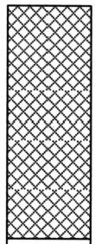
励志照亮人生知识改变命运
班级 姓名 得 分

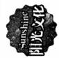
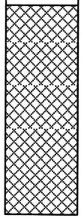

2021年浙江省初中毕业生学业考试(宁波市卷)
社会政治

题号 |  |  | 总分
得分

试卷 I

得分 评卷人 一、选择题(本题有20小题，每小题1.5分，共30分。请选出各

题中一个最符合题意的正确选项，不选、多选、错选均不给分)
1. 第十三届全国人民代表大会第四次会议表决通过了《全国人民代表大会关于
完善 选举制度的决定》,表决通过了关于国民经济和社会发展
五年规划和2035年远景目标纲要的决议，批准了政府工作报告等。( )
A. 香港特别行政区 第十四个 B.港澳特别行政区 第十三个
C.台湾省 第十四个 D. 澳门特别行政区 第十五个
2.近年来我国航空航天领域捷报频传。承担首次火星探测任务并传回首幅火星 图像的探测器是 ( )

A. 长征火箭 | B. “嫦娥五号”
C. “天问一号” | D.北斗卫星导航系统
3.读下图，下列描述符合甲区域特色的是
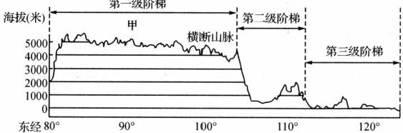
沿北纬30°的地形剖面示意图
A. 兴安林海，红松茂密 B.雪域高原，牦牛成群

宁波市社会政治试卷 共12 页

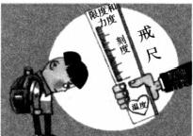
C. 物产丰饶，“天府之国” D. 水网密布，“鱼米之乡”
4. 下列地理现象主要受地势影响而产生的是
A. 长江自西向东注入东海
B. 宁波雨热同期，夏季多台风
C. 新疆深受夏季风影响，梅雨连绵
D. 哈尔滨冰天雪地时，海南岛却温暖如春
《中华人民共和国长江保护法》于2021年3月1 日起正式实施，这是我国首
次以国家法律的形式为特定的河流流域立法。据此回答第5～6题。
5.对长江立法保护，因为
① 长江是世界上长度最长且含沙量最大的河流
② 过度捕捞，造成长江渔业资源利用不可持续
③ 长江沿岸存在乱砍滥伐、排污等破坏生态环境的现象
④ 长江是中国最重要的内河航运大动脉，被称为“黄金水道” A.①②③ B.①②④
C.①③④ D.②③④
6.对长江立法保护表明
A. 我国开始运用法治方式来解决生态问题
B.我国法治体系不断完善，实行良法之治
C. 长江流域的生态环境问题将迅速得到解决
D. 我国实现了国家治理体系和治理能力现代化
7. 教育部颁布了《中小学教育惩戒规则(试行)》。如图漫画提醒我们
A. 教师对学生要管教与关爱并重
B.学生必须绝对服从教师的管教
C. 教师要在法律允许的范围内执法
D. 教师应当严格要求和从严惩罚学生
第7题图
十三届全国人大 一 次会议通过了宪法修正案，确立监
察委员会作为国家机构的宪法地位。据此回答第8～9题。
8.全国人大通过了宪法修正案，这是在行使
A. 立法权 B.任免权

C. 决定权

D. 监督权
宁波市社会政治试卷 共12页

9. 监察委员会
①要依据我国宪法来行使权力
②是我国最高国家权力机关
③是行使国家监察职能的专责机关
④ 由人大产生，受人大监督
A.①②③ B.①②④
C.①③④ D.②③④
10. 2021年4月，宁波市公安局建成并使用“反诈精准劝
阻宣防平台”。结合右图分析宁波市公安局的做法

A. 维护了公民的隐私权
B. 创新了政府服务方式
C.加强了政府廉政建设

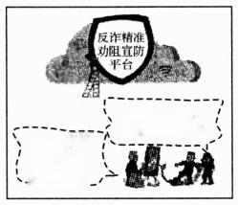

及时阻止各类 电信诈骗221起
为群众直接
避免损失
2526万元
第10题图

D. 保障了公民的监督权
11. 太极拳是基于中国哲学思想和养生观念的传统体育实践，于2020年成功列 入联合国教科文组织的人类非物质文化遗产代表作名录。太极拳申遗成功

① 彰显了中华文化的魅力和价值
② 表明太极拳将在全球得到广泛推广
③ 使中华文化成为世界文化主流
④ 增强了文化自信和民族自豪感
A.①② B.①④
C.②③ D.③④
12."杂交水稻之父"袁隆平一生致力于杂交水稻技术的研究、应用与推广。这
些技术被很多国家应用，人们赞誉他用“一粒种子改变世界”。他的杰出贡
献在于
( )
① 促进我国农业科技发展和粮食增产
② 为解决我国人民温饱问题发挥了重要作用
③ 垄断了世界的种子市场和粮食生产
④缓解了部分国家的粮食危机和饥饿问题

A.①②③ B.①③④
C.①②④ D.②③④
13. 2020年我国国内生产总值首次突破100万亿元，占世界经济的比重由2001
年4%上升到16 . 8%。这反映了我国
A. 对世界经济发展起着决定性作用
B.综合国力显著增强，是国际主导力量
C. 经济快速发展，已经进入发达国家行列
D. 成为世界经济增长的主要稳定器和动力源
14. 有学者认为，古代丝绸之路不仅使中国的丝绸远销以罗马为中心的地中海世
界，更大的贡献还在于沟通了东西方经济文化交流。能佐证这一观点的是

① 中国指南针传入朝鲜
② 罗马的玻璃器皿等传入中国
③ 中国茶叶、瓷器等远销美洲
④ 中国活字印刷等技术传入欧洲
A.①② B.①③
C.②④ D.③④
15. 20世纪70年代，标志着中美结束长期对抗，两国关系开始走向正常化的历
史事件是
A. 签署《中美联合公报》
B. “小球转动大球”的乒乓外交
C. 中美正式建立外交关系
D. 中华人民共和国恢复了联合国合法席位
16.对下图所示历史事件评价最恰当的是
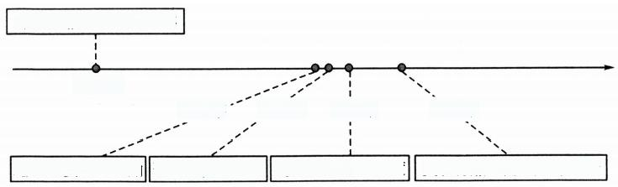
郑和及船队开始下西洋

1405年
1488年 1492年 1498年 1522年

迪亚士发现好望角 哥伦布发现美洲 达 ·伽马到达印度 麦哲伦船队完成环球航行
A. 将世界连为整体
宁波市社会政治试卷 共12页

B. 进行殖民掠夺扩张
C. 促进中外友好交流
D. 享誉史册的航海
17. 洋务运动、戊戌变法、辛亥革命是中国人面对数千年未有之大变局而进行的
三次艰辛探索。其共同点是

A. 维护封建统治 | B. 挽救民族危机
C. 推行君主立宪 | D. 建立民主共和
18. 口号是浓缩的历史。下列口号按照提出时间先后排序正确的是
① “打过长江去，解放全中国”
② “抗美援朝，保家卫国”
③“停止内战， 一致抗日”
④ “打倒列强，除军阀”

A.①②③④ | B.④①③②
C.①④②③ | D.④③①②
19. 中共十一届三中全会被称为“新时期的遵义会议”,因为这两次会议都( )
① 找到了中国特色革命道路
② 形成了党中央的正确领导核心
③是党历史上的重要转折点
④ 在党面临严重困难局面时召开
A.①②③ B.①②④
C.①③④ D.②③④
20. 2020年我国进行了第七次人口普查。根据下图可以得出的正确结论是

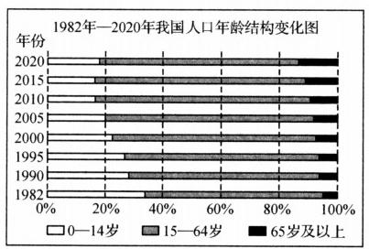

①人口年龄结构更趋合理
②少儿人口比重持续下降后略有回升
③老龄化程度不断加深
④劳动者素质不断提高
A.①② B.①④
C.②③ D.③④

试卷Ⅱ

得分 评卷人 二、非选择题(本题有6 小题。其中第21题为行为判析题，第

22～26题为材料分析题，共50分)
21.行为判析题(每小题2分，共10分。判断下列做法是否正确，写上“正确”或
“错误”,并说明理由)
(1)宁波市民积极参加新型冠状病毒疫苗的接种。
判断 。理由
(2)小军旅游时对某军事基地拍照并上传到网络。
判断 理由
(3)某公司以经营不善为借口拖欠职工工资。
判断 。理由
(4)参加巴黎和会的中国代表团拒绝在《凡尔赛条约》上签字。
判断 。理由
(5)中国积极落实联合国千年发展目标，率先使5亿人口摆脱贫困。
判断 。理由
22. (8分)宁波，八千年来，向海而生； 一千二百年间，临水而建；四十多年来，以
港兴市。通江达海，因水得名的宁波，谱写了一部城市发展史。阅读材料，回
答问题。

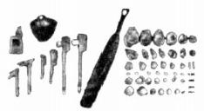
2020 年中国重大考古发 现—— 余姚井头山遗址，距今 8000余年，出土了多件陶器、木 器、骨器，木桨等物件，特别是发 现了60多件用大型牡蛎壳加工 磨制的耜，铲、刀、勺等贝器。

材料一

材料二

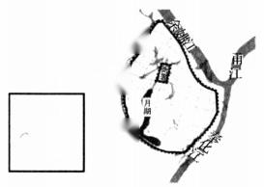
护
城
河
图 例
河 流 ……城墙

注：宁波城平均海拔为5米
宁波，旧称明州，唐朝长庆 元年即公元821年，三江口城址 落成，距今1200周年。
(1)根据材料一推测宁波先民所处的历史时代及生产生活状况。(3分)

(2)依据材料二说明宁波在此建城的有利条件。(3分)

宁波市社会政治试卷 共12页

(3)在“纪念宁波三江口建城1200周年”班会课上，对于宁波城市的发展，小 宁与小波发表了各自的观点。请你任选一个观点，用所学知识提供论据。
改革开放后，宁波“因港而兴”,高速 发展，成为现代化国际港口城市。
(2分)

宁波港城在唐宋元时期兴盛发达， 却在明清时期一度衰落。

小宁

小波

23. (8分)一部中国史，就是一部各民族交融汇聚成"多元一体"中华民族的历
史。阅读材料，回答问题。
【古籍记载历史】
《史记》中有“ 一法度衡石丈尺。车同轨。书同文字”的记载。
(1)《史记》记载的这些举措出现在哪一朝代?对国家的发展具有什么重要意
义?(3分)

宁波市社会政治试卷 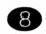 共 1 2 页

【文物见证历史】

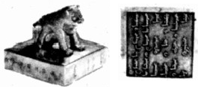
土尔扈特银印
此文物是清朝乾隆皇帝赐 予蒙古族土尔扈特部首领渥巴 锡的印玺，褒奖他率众战胜重重
困难回归祖国的壮举。

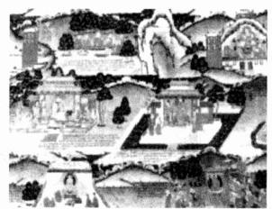
文成公主入吐蕃壁画
(2)上述文物所反映的历史事件是如何促进各民族之间的相互交融?(3分)

【发展创造历史】
习近平主席指出：2020年，我国全面建成小康社会，实现了第一个百年 奋斗目标。全面建成小康社会， 一个民族不能落下；全面建设社会主义现代 化， 一个民族也不能落下。
(3)综合上述信息，谈谈你对中华民族“从多元走向一体”的理解。(2分)

宁波市社会政治试卷 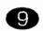 共 1 2 页

24. (8分)阅读材料，回答问题。
【历史的“界碑”】对于中国来说，这场战争是一块界碑。它铭刻着中世纪古老
的社会在炮口逼迫下走入近代的最初的一步。
—— 陈旭麓《近代中国的新陈代谢》
(1)为什么说“这场战争是一块界碑”?(2分)

【民族的“里程碑”】 ……五四运动以来我国发生的三大历史性事件，是近代以
来实现中华民族伟大复兴的三大里程碑。
习近平在庆祝改革开放40周年大会的重要讲话
(2)材料所指的是哪三大历史性事件?请选择其中一个历史性事件说明其成
为“里程碑”的理由。(4分)

【人民的“丰碑”】天地英雄气，千秋尚凛然。据不完全统计，近代以来中国已 有约2000万名烈士为国捐躯，其中有名有姓的只有196万余名。 …… 向所
有为民族独立、人民幸福而牺牲的先烈致敬。人民英雄永垂不朽!
—— 《人民日报》2021年4月3日载
(3)人民英雄留给我们哪些精神财富?我们应如何以实际行动向英雄致敬?
(2分)

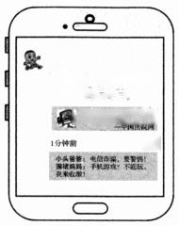
25. (8分)以下为大头儿子一家“晒”在网上的生活画面。阅读材料，回答问题。

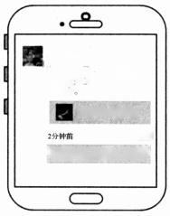
小头爸爸
大头儿子
我还真想过刷单赚点钱买 游戏装备。差点上当啊。
转发!都学习学习。
围裙妈妈
家里买了台新风机，不管 身在何处，都能用手机远 程遥控。
杨梅成熟了， 产
本人变身主播，直播带贷
销量好。
最好吃的杨梅，它!
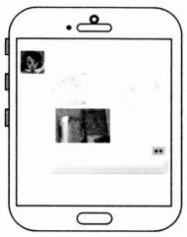
5分钟前
小头色道，大头几子，页好生活
骂大头儿子、农的的

(1)网络是把双刃剑，请结合材料分析其利弊。(3分)

(2)判断中国法院网公布的“假借网络刷单行诈骗”的行为性质，并说明理由。 (3分)

(3)请你为大头儿子如何正确享受网络生活提两条合理建议。(2分)

宁波市社会政治试卷 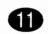 共12页

26. (8分)交通是社会经济发展的“大动脉”。阅读材料，回答问题。

篇章二
解决“够不够”的问题
改革开放后，我国 交通运输处于短缺状 态，买票难、乘车难、运 输难是常态。我国政 府着力解决交通“瓶 颈",使高速铁路、高速 公路、内河航道通航营 业的总里程均居世界 第一 ，境内民用航空、 国际航线大幅增加，有
力促进社会经济发展。

篇章三
解决"好不好"的问题
2019年9月中共 中央、国务院印发《交 通强国建设纲要》,提 出我国未来交通发展 要"推动大数据、互联 网、人工智能 ……等新 技术与交通行业深度 融合。""推进北斗卫星 导航系统应用。""培育 高水平交通科技人才， 打造素质优良的交通
劳动者大军。”

材料一：人类交通工具出现的“时间轴”

轮船火车

地铁

汽车

飞机

高铁

18071814 1863 1885 1903 1964 (年)
材料二：中国交通发展进程

篇章一
解决"有没有"的问题
新中国成立之初， 我国铁路、公路、航空、 水 运 都 非 常 落 后 。 1953年我国开始实施 “一五”计划。那一代 交通人克服缺钱少物、 地形复杂等重重困难， 着力恢复交通运输，修 建了青藏公路、成昆铁 路、武汉长江大桥等一 批标志性交通工程，服
务社会主义建设。
(1)根据“时间轴”,请概括人类交通领域所发生的变化。(2分)

(2)结合“篇章一 ”和“篇章二”,分析中国交通领域取得巨大成就的原因。(3分)

(3)综合上述材料及所学知识，从创新驱动发展角度谈谈我国如何建成交通

强国。(3分)

宁波市社会政治试卷 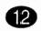 共12页

